Presseinformation

Zero emission, full power: Liebherr-Mobilkran LTC 1050-3.1 mit elektrischem Antrieb

⸺

Liebherr-50-Tonnen-Kompaktkran mit zusätzlichem elektrischen Antrieb

Kranfunktionen wahlweise gespeist durch Verbrennungs- oder Elektromotor

Volle Leistung auch im Elektrobetrieb

Der fortschreitende Klimawandel erfordert auch in der Bauindustrie Antriebskonzepte, die den Ausstoß von Treibhausgasen reduzieren. Um sowohl den Bedürfnissen der Kunden als auch dem Anspruch an Umweltverträglichkeit bestmöglich gerecht zu werden, arbeitet Liebherr technologieoffen an alternativen Antrieben, die optimal auf Anwendungsfeld und Einsatzort der jeweiligen Maschine abgestimmt sind. Der neue Kompaktkran LTC 1050-3.1 des Liebherr-Werks in Ehingen ist, zusätzlich zum konventionellen Antrieb, mit einem Elektromotor ausgestattet. Die Kranbewegungen können so optional auch strombasiert ausgeführt werden. Die neue Variante des kompakten 50-Tonners leistet damit einen Beitrag zur CO2-Reduktion und erfüllt die Voraussetzungen für den Betrieb auf „Zero Emission“-Baustellen.

Ehingen (Donau) (Deutschland), 6. April 2022 – Die Entwicklung des elektrischen Antriebs des LTC 1050-3.1 hat Liebherr unter das Motto „Zero emission, full power“ gestellt. Dr. Ulrich Hamme, technischer Geschäftsführer der Liebherr-Werk Ehingen GmbH, erklärt: „Unseren Kunden möchten wir auch mit dem alternativen elektrischen Antrieb die volle Kranleistung bieten. Der LTC 1050-3.1 wird wie bisher konventionell mit einem Verbrennungsmotor, mit Diesel oder HVO-Kraftstoff, für das Fahren auf der Straße und den Kraneinsatz selbst ausgestattet sein. Er kann aber alternativ für die Kranarbeit mit einem elektrischen Antrieb und damit „Zero Emission“-gerecht genutzt werden. Alle bisherigen Nutzungseigenschaften des Krans bleiben also erhalten, unabhängig davon, ob er im Kranbetrieb mit dem abgasemissionsfreien Elektro- oder mit dem Verbrennungsmotor betrieben wird.“

Höchste Flexibilität für maximale Umweltverträglichkeit und Kundennutzen

Die neue Alternative des LTC 1050-3.1 bietet die bestmögliche Kombination aus Umweltverträglichkeit, Kundennutzen und Effizienz. Auf der Straße und im Gelände ist er mit einem konventionellen und emissionsarmen Verbrennungsmotor der Abgasemissionsstufe 5 unterwegs, der eine Leistung von 243 kW (326 PS) erbringt. Der Motor kann uneingeschränkt mit hydriertem Pflanzenöl (HVO) gespeist werden, wodurch er im Einsatz bereits bis zu 90 % der CO2-Emissionen, im Vergleich zum reinen Antrieb mit Dieselkraftstoff, einspart.

Im Kranbetrieb kann je nach Einsatzbedingungen flexibel der Verbrennungs- oder der Elektromotor gewählt werden. Letzterer reduziert sowohl Luft- als auch Lärmemissionen auf ein Minimum. Damit ist die Maschine auch für den Einsatz in geräuschsensiblen Bereichen sowie „Zero Emission Areas“ geeignet.

Einfaches und cleveres E-Antriebskonzept: elektrischer Antrieb flexibel einsetzbar

Der neu entwickelte Antrieb mit Elektromotor bietet eine Leistung von 72 kW und ermöglicht damit einen uneingeschränkten Kranbetrieb, also mit annähernd gleicher Performance wie bei der Nutzung des 6-Zylinder-Motors. Für die Kraftübertragung an die Verbraucher im Kranoberwagen nutzt der elektrische Antrieb die vorhandene Hydraulikpumpe, die beim konventionellen LTC 1050-3.1 direkt an das Lastschaltgetriebe angebaut ist.

Bei der elektrischen Variante kommt zum konventionellen Model des LTC 1050-3.1 lediglich der Elektromotor und ein Verteilergetriebe sowie die notwendige Steuerungstechnik hinzu. Dabei sitzt das Verteilergetriebe direkt zwischen der Kranpumpe und dem Lastschaltgetriebe. Diese clevere und dennoch einfache Lösung ermöglicht den flexiblen Wechsel zwischen diesel-hydraulischem und elektro-hydraulischem Antrieb. Für die volle Leistung wird Baustellenstrom mit 125 Ampere benötigt, der Betrieb ist jedoch auch mit 63 Ampere praxistauglich möglich. Alternativ kann der Kran mit einem externen handelsüblichen „Battery Pack“ arbeiten, falls die Baustelle nicht über eine entsprechende Elektroinfrastruktur verfügt.

Liebherr bietet die elektrische Variante des LTC 1050-3.1 für die Version mit dem 36 Meter langen TELEMATIK-Teleskopausleger an. Die Optionen RemoteDrive für ferngesteuertes Fahren und höhenverstellbare Liftkabine sind auch für den neuen Kran erhältlich. Intensive Erprobungen des Prototyps mit elektrischem Antrieb sind in vollem Gange, so dass Liebherr die ersten Auslieferungen für 2023 plant.

Über die Liebherr-Werk Ehingen GmbH

Die Liebherr-Werk Ehingen GmbH ist einer der führenden Hersteller von Mobil- und Raupenkranen. Die Palette der Mobilkrane reicht vom 2-achsigen 35 Tonnen-Kran bis zum Schwerlastkran mit 1.200 Tonnen Traglast und 9-achsigem Fahrgestell. Die Gittermastkrane auf Mobil- oder Raupenfahrwerken erreichen Traglasten bis 3.000 Tonnen. Mit universellen Auslegersystemen und umfangreicher Zusatzausrüstung sind sie auf den Baustellen in der ganzen Welt im Einsatz. 3.800 Mitarbeiter sind am Standort in Ehingen beschäftigt. Ein umfassender, weltweiter Service garantiert eine hohe Verfügbarkeit der Mobil- und Raupenkrane. Im Jahr 2021 wurde ein Umsatz von 2,33 Milliarden Euro im Ehinger Liebherr-Werk erwirtschaftet.

Über die Firmengruppe Liebherr

Die Firmengruppe Liebherr ist ein familiengeführtes Technologieunternehmen mit breit diversifiziertem Produktprogramm. Das Unternehmen zählt zu den größten Baumaschinenherstellern der Welt. Es bietet aber auch auf vielen anderen Gebieten hochwertige, nutzenorientierte Produkte und Dienstleistungen an. Die Firmengruppe umfasst heute über 140 Gesellschaften auf allen Kontinenten. In 2021 beschäftigte sie mehr als 49.000 Mitarbeiterinnen und Mitarbeiter und erwirtschaftete einen konsolidierten Gesamtumsatz von über 11,6 Milliarden Euro. Gegründet wurde Liebherr im Jahr 1949 im süddeutschen Kirchdorf an der Iller. Seither verfolgen die Mitarbeitenden das Ziel, ihre Kunden mit anspruchsvollen Lösungen zu überzeugen und zum technologischen Fortschritt beizutragen.

Bilder

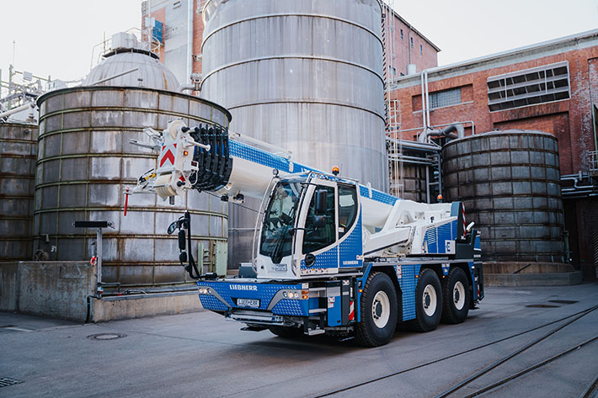

liebherr-ltc1050-electric.jpg  
Die neue Variante des LTC 1050-3.1 ist mit einem zusätzlichen elektrischen Antrieb für die Kranfunktionen ausgestattet.

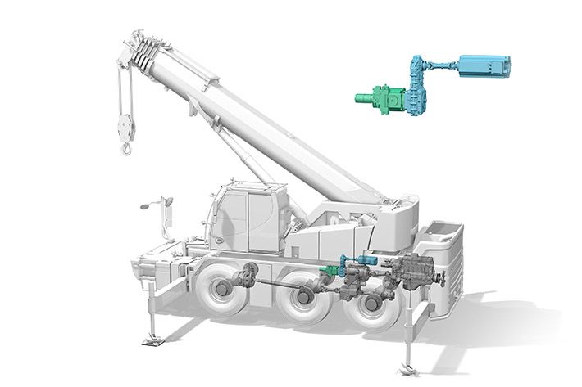

liebherr-ltc1050-electric-concept.jpg  
Der Elektromotor treibt über ein Verteilergetriebe die Kranpumpe an.

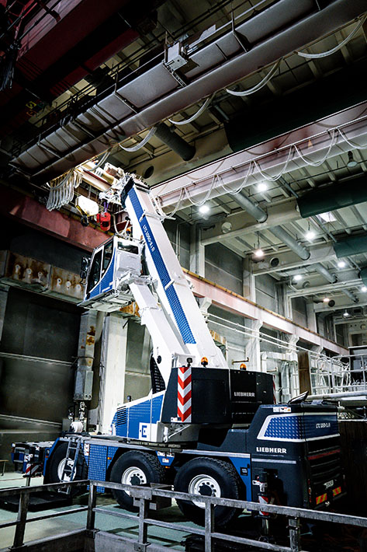

liebherr-ltc1050-electric-indoor.jpg  
Der LTC 1050-3.1 mit elektrischem Antrieb und Liftkabine beim Einsatz in einer Werkhalle.

Ansprechpartner

Wolfgang Beringer  
Marketing and Communication  
Telefon: +49 7391/502 - 3663  
E-Mail: wolfgang.beringer@liebherr.com

Veröffentlicht von

Liebherr-Werk Ehingen GmbH   
Ehingen (Donau) / Deutschland  
www.liebherr.com